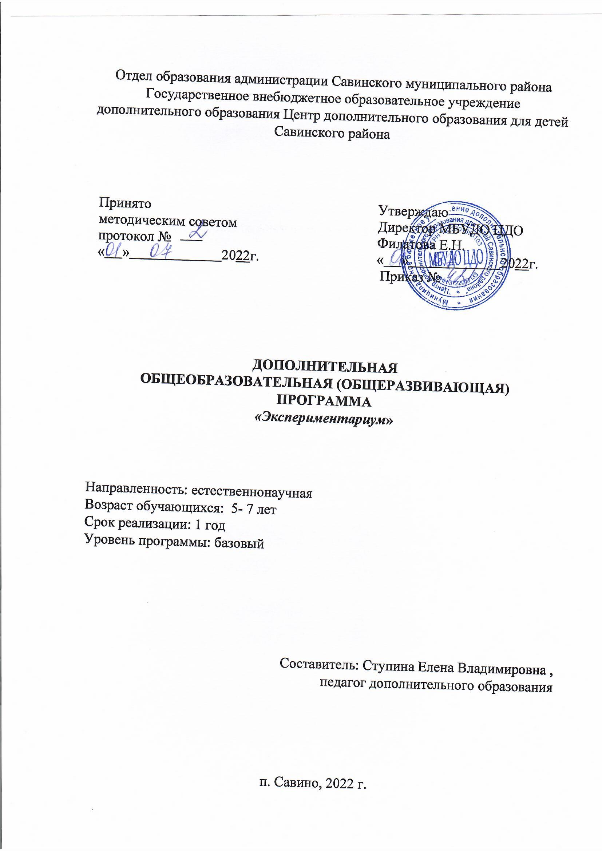

Раздел 1. «Комплекс основных характеристик программы»

Пояснительная записка

- Федеральный закон от 29.12.2012 № 273-ФЗ «Об образовании в Российской Федерации».
- Концепция развития дополнительного образования детей до 2030 года (утверждена распоряжением Правительства Российской Федерации от 31 марта 2022 г. № 678-р).
- Приказ Министерства труда и социальной защиты РФ от 5 мая 2018 г. № 298н «Об утверждении профессионального стандарта “Педагог дополнительного образования детей и взрослых”.
- Приказ Минпросвещения России от 09.11.2018 г. №196 «Об утверждении порядка организации и осуществления образовательной деятельности по дополнительным общеобразовательным программам» (Зарегистрировано в Минюсте России 29.11.2018 г. № 52831) с изменениями и дополнениями (Приказ Минпросвещения России от 30 сентября2020г. №533).

  - Направленность:
Программа дополнительного образования «Экспериментариум» имеет естественнонаучную направленность.
1.2 Актуальность:
Актуальность программы заключается в том, что детское экспериментирование как форма деятельности используется в практике недостаточно широко, хотя является эффективным средством развития важных качеств личности, как творческая активность, самостоятельность, самореализация, умение работать в коллективе. Такие качества способствуют успешному обучению детей в школе, а участие в педагогическом процессе наравне с взрослыми - возможность проектировать свою жизнь в пространстве детского сада, проявляя при этом изобретательность и оригинальность.
Новизна:
Компетентностный подход к уровню подготовки воспитанников предполагает, что отбор содержания и организация образовательного процесса должны осуществляться в соответствии с потребностями и интересами воспитанников, обязательно отслеживаться средствами системы мониторинга.
Личностно-деятельностный подход предполагает организацию деятельности, в которой ребенок выступает как лицо активное и инициативное, индивидуальное и своеобразное; развитие личности в образовательном процессе идет через постоянное обогащение, преобразование, рост и качественное изменение субъективного опыта и связанных с ним личностных смыслов: от утилитарно-прогматических до ценностных.
Личностно - деятельностный подход предполагает овладение ребенком видами самостоятельной экспериментальной деятельности и саморазвитие ребенка.
Педагогическая целесообразность: программа составлена с учетом принципов и подходов к формированию образовательных программ, отраженных в Федеральном государственном образовательном стандарте дошкольного образования:
- полноценное проживание ребенком всех этапов детства (младенческого, раннего и дошкольного возраста), обогащение (амплификация) детского развития;
- построение образовательной деятельности на основе индивидуальных особенностей каждого ребенка, при котором сам ребенок становится активным в выборе содержания своего образования, становится субъектом образования (далее - индивидуализация дошкольного образования);
- содействие и сотрудничество детей и взрослых, признание ребенка полноценным участником (субъектом) образовательных отношений;
- поддержка инициативы детей в различных видах деятельности;
- сотрудничество ДОУ с семьей;
- приобщение детей к социокультурным нормам, традициям семьи, общества и государства;
- формирование познавательных интересов и познавательных действий ребенка в художественно-эстетической деятельности;
- возрастная адекватность дошкольного образования (соответствие условий, требований, методов возрасту и особенностям развития);
- учет этнокультурной ситуации развития детей.
Представленная программа по развитию деятельности детей дошкольного возраста обеспечивает преемственность с примерными основными образовательными программами начального образования.
1.3 Цели и задачи программы
Цели программы – способствовать развитию у детей дошкольного возраста познавательной активности, любознательности, стремления к самостоятельному познанию и размышлению.
Задачи:
- Поддерживать детское любопытство и развивать интерес детей к совместному со взрослым и самостоятельному познанию (наблюдать, обследовать, экспериментировать с разнообразными материалами).
- Развивать познавательные и речевые умения:
- По выявлению свойств, качеств и отношений объектов окружающего мира (предметного, природного, социального), использовать способы обследования предметов на разные органы чувств (погладить, надавить, понюхать, прокатить, обвести пальцем контур);
- Замечать противоречия, формулировать познавательную задачу, использовать разные способы проверки предположений, вариативные способы сравнения, с опорой на систему сенсорных эталонов упорядочивать, классифицировать объекты действительности, применять результаты познания в разных видах детской деятельности.
- Развивать умение замечать не только ярко представленные в предмете (объекте) свойства, но и менее заметные, скрытые; устанавливать связи между качествами предмета и его значением, выявлять простейшие зависимости предметов (по форме, размеру, количеству) и прослеживать изменения объектов по одному-двум признакам.
- Развивать самостоятельность, познавательную инициативу, творчество в познавательно-исследовательской деятельности, поддерживать проявления индивидуальности в исследовательском поведении ребенка, избирательность детских интересов.
- Формировать умение включаться в коллективное исследование, обсуждать его ход, договариваться о совместных продуктивных действиях, выдвигать и доказывать свои предположения, представлять совместные результаты познания.
- Воспитывать гуманно-ценностное отношение к миру на основе осознания ребенком некоторых связей и зависимостей в мире, места человека в нем.
- Взаимодействовать с родителями воспитанников, направляя их на формирование партнерства и сотрудничества в процессе воспитания активного, любознательного ребенка.
1.4. Отличительные особенности программы
Данная рабочая программа является нормативно - управленческим документом образовательного учреждения, характеризующей систему организации образовательной деятельности педагога по развитию экспериментальной деятельности детей.
Рабочая программа построена на основе учёта конкретных условий, образовательных потребностей и особенностей развития детей дошкольного возраста. Создание индивидуальной педагогической модели образования осуществляется в соответствии с требованиями федеральных государственных образовательных стандартов дошкольного образования.
1.5 Возраст детей:
Возраст детей, участвующих в реализации данной дополнительной общеразвивающей программы от 5 до 7 лет.
1.6 Сроки реализации программы:
Срок реализации дополнительной общеобразовательной программы: 1 учебный год, 36 часов.
1.7 Форма и режим занятий:
Занятия проводятся 1 раз в неделю, продолжительность занятий -25минут. Гибкая форма организации экспериментальной деятельности позволяет учитывать индивидуальные особенности каждого ребенка, здоровье, настроение, уровень установления причинно-следственных связей, выявления закономерностей и другие факторы. Состав группы одновременно работающих детей может меняться в зависимости от вышеуказанных причин. Набор для каждого эксперимента имеется в готовом виде. Педагог проводит презентацию каждого эксперимента. Это может быть индивидуальная презентация, индивидуальный показ, круг. К каждому набору для эксперимента могут прилагаться инструктивные карты, выполненные в виде последовательных рисунков или с краткой словесной инструкцией (для читающих детей). Все эксперименты сопровождаются.
1.8 Ожидаемые результаты
- умение обобщать, причинное мышление, воображение, произвольное внимание.
- Интерес к новым, неизвестным в окружающем мире (мире предметов и вещей, мире отношений и своем внутреннем мире);
- умение задавать вопросы взрослому, в случаях затруднений обращается за помощью к взрослому;
- любит экспериментировать;
- способность самостоятельно действовать (в повседневной жизни, в различных видах детской деятельности);
- принимает живое, заинтересованное участие в образовательном процессе.
1.9 Формы подведения итогов реализации
дополнительной общеразвивающей программы
Аттестация проходит в форме фронтального опроса и теста после каждого блока программы. Способом определения результативности вводная, итоговая и промежуточная аттестация. Вводная аттестация – тест. Промежуточная аттестация – тест. Итоговая аттестация – проводится по окончании программы.

Учебно-тематический план

№ | Название раздела, темы | Общее количество часов |  |  | Форма аттестации/контроля
 |  | Всего | Теория | Практика
1 | «Сухая и влажная почва» | 1 | 0,5 | 0,5 | Тестирование
2 | «Удивительный песок» | 3 | 0,5 | 2,5 | Тестирование
3 | «Свойства воды» | 1 | 0,5 | 0,5 | Тестирование
4 | «Превращение картофелины» | 3 | 0,5 | 2,5 | Тестирование
5 | «Сила воздуха» | 1 | 0,5 | 0,5 | Тестирование
6 | «Чем дышит растение» | 1 | 0,5 | 0,5 | Тестирование
7 | «Фокус со спичками» | 1 | 0,5 | 0,5 | Тестирование
8 | «Куда делись чернила» | 1 | 0,5 | 0,5 | Тестирование
9 | «Пар тоже вода» | 1 | 0,5 | 0,5 | Тестирование
10 | «Вода не имеет формы» | 1 | 0,5 | 0,5 | Тестирование
11 | «Лед легче воды» | 1 | 0,5 | 0,5 | Тестирование
12 | «Превращение в воду» | 1 | 0,5 | 0,5 | Тестирование
13 | «Звук» | 3 | 0,5 | 2,5 | Тестирование
14 | «Органы чувств» | 1 | 0,5 | 0,5 | Тестирование
15 | «Притяжение» | 1 | 0,5 | 0,5 | Тестирование
16 | «Играем с красками» | 3 | 0,5 | 2,5 | Тестирование
17 | «Запасливые стебли» | 1 | 0,5 | 0,5 | Тестирование
18 | «Запахи» | 1 | 0,5 | 0,5 | Тестирование
19 | «Тайны стекла» | 1 | 0,5 | 0,5 | Тестирование
20 | «Растения «пьют» воду» | 5 | 0,5 | 4,5 | Тестирование
21 | «В каком виде почвы вырастет растение?» | 1 | 0,5 | 0,5 | Тестирование
22 | «Песок хорошо пропускает воду, а глина плохо» | 1 | 0,5 | 0,5 | Тестирование
23 | «Свойства песка и глины» | 1 | 0,5 | 0,5 | Тестирование
ИТОГО |  | 36 | 11,5 | 24,5

- Содержание программы
«Сухая и влажная почва»
Оборудование: две стеклянные баночки – одна с сухой, другая с влажной почвой, лупы, пластина из оргстекла, лопаточка, карточка, карандаши (на каждого ребенка).
«Удивительный песок»
Оборудование: на каждого ребенка – три стеклянные баночки (первая с сухим, вторая с влажным песком, третья с прозрачной водой), лопатка, пластина из оргстекла, магнит, карточка, карандаши; ванночки с песком для ходьбы, полотенце.
«Свойства воды»
Опыт 1. Оборудование: 2 стакана (1-й с водой, 2-й с молоком), картинка, мелкие камни, карта-схема 1)
Опыт 2. Оборудование: Стаканчики с обычной водой, соленой и сладкой, трубочки на каждого ребенка, карта-схема 2.
Опыт 3. Оборудование: Пустой стакан, стакан с обычной водой, духи, карта-схема 3.
«Превращение картофелины»
Оборудование: Две емкости, наполовину наполненные водой; поваренная соль, маленькая картофелина или вырезанная из нее рыбка; чайная ложка.
«Сила воздуха»
Оборудование: Воздушные шарики, бумажные самолеты – на каждого ребенка, игрушечный человечек; парашют с игрушечным человеком, емкость с песком.
«Чем дышит растение»
Оборудование: Лупа, стебли растений, емкость с водой, бутылка с водой, пластилин, трубочка для коктейлей (на каждого ребенка).
«Фокус со спичками»
Оборудование: Два блюдца, восемь спичек, кусочек сахара и емкость с жидким мылом.
«Куда делись чернила?»
Оборудование: таблетка активированного угля, пузырек с водой, чернила или тушь.
«Пар тоже вода»
Оборудование: Термос, зеркало, тарелка, карта-схема 5.
«Вода не имеет формы»
Оборудование: Кувшин, тарелка, стакан с водой, поднос, карта-схема 8.
«Лед легче воды»
Оборудование: Стакан с водой, лед, карта-схема 11.
«Превращение в воду»
Оборудование: Стакан, снег, карта-схема 16.
«Звук»
Оборудование: Деревянные линейки, листы бумаги, детская гитара, дудочка, барабан, стеклянный стакан, стеклянная ваза, маленький и большой деревянные кубики.
«Органы чувств»
Оборудование: Красный кубик, синий мячик, картинка с елкой, кукла, магнитофон, дудочка, барабан, колокольчик, заводная машина, коробочки с лимоном, мятой и конфетами, стаканы с водой (соленой, сладкой, кислой), коктейльные трубочки – на каждого ребенка.
«Притяжение»
Оборудование: Деревянный кубик, кубик из пластмассы; железная монета, монета из пластмассы – на каждого ребенка; перо птицы, резиновый мячик, бумажный самолет, сумка, кукла.
«Играем с красками»
Оборудование: На каждого ребенка- две баночки с прозрачной водой, краски, лопаточка, салфетка из ткани, лист бумаги, карандаши.
«Запасливые стебли»
Оборудование: Губки, деревянные (неокрашенные) бруски (такой длины, чтобы поместились в емкость), невысокие емкости с водой (по 2 на каждого ребенка.
«Запахи»
Оборудование: Зеркала, иллюстрации с изображением видов носа людей, сказочных героев и животных, продукты питания, дезодоранты, средства защиты органов дыхания, игрушка – крот; лекарственные травы в закрытых баночках.
«Тайна стекла»
Оборудование: На каждого ребенка- лупа, иллюстрации о профессии стеклодува, работе стекольного завода, песок, лопатки, разноцветные стеклышки, фартуки, «волшебный сундучок»
«Какие секреты у бумаги?»
Оборудование: Плошка с водой, два стакана с горячей водой, листы писчей бумаги (на каждого ребенка)
«Растения «пьют» воду»
Оборудование: Стакан, цветок, окрашенная вода, карта-схема 12.
«В каком виде почвы вырастет растение?»
Оборудование: Емкости с землей, песком и мелкими камешками, семена.
«Песок хорошо пропускает воду, а глина плохо»
Оборудование: 2 воронки, 2 стаканчика, вата, песок, глина, вода, карта-схема 48.
«Свойства песка и глины»
Оборудование: стеклянные банки с песком и глиной, полиэтиленовый крышки с отверстием, резиновая трубочка с грушей, карта-схема 52.

2. Организационно-педагогические условия реализации Программы
Методическое обеспечение и условия реализации программы
Информационно - методические условия
1. Наглядно – иллюстративный -применение наглядных пособий и демонстрационных плакатов для закрепления элементарных математических понятий.
2. Вербальный - доступный язык подачи материала в форме беседы, рассказа, диалога.
3. Практический - выполнение различных экспериментов; работа с раздаточным материалом.
4. Проблемно – исследовательский - постановка перед детьми задачи или проблемы, которые требуют от ребёнка нахождения решений самостоятельно, проводя свои исследования при закреплении новых понятий.
5. Мультимедийный - формирование навыков экспериментальной деятельности с использованием мультимедийных средств.
6. Интегративный - объединение различных областей познания при экспериментировании. В процессе работы по программе используются только элементарные опыты и эксперименты. Их элементарность заключается: в характере решаемых задач: они неизвестны только детям; в процессе этих опытов не происходит научных открытий, а формируются элементарные понятия и умозаключения; они практически безопасны; при организации опытнической деятельности используется обычное бытовое, игровое и нестандартное оборудование.
При проведении опытов необходимо придерживаться следующей структуры:
1. Постановка проблемы.
2. Поиск путей решения проблемы.
3. Проверка гипотез, предположений через организацию опыта.
4. Фиксация опыта.
5. Обсуждение увиденных полученных результатов.
6. Формулировка выводов. Такой алгоритм работы позволяет активизировать мыслительную деятельность, побуждает детей к самостоятельным исследованиям. Материально-технические условия
• Приборы - «помощники»: лабораторная посуда, весы, объекты живой и неживой природы, емкости для игр с водой разных объемов и форм;
• природный материал: камешки, глина, песок, ракушки, птичьи перья, спил и листья деревьев, мох, семена;
• утилизированный материал: проволока, кусочки кожи, меха, ткани, пробки;
• разные виды бумаги, ткани;
• медицинские материалы: ватные диски, пипетки, колбы, термометр, мерные ложки; 31 Медуза.
Цель: продолжать развивать умение выдвигать гипотезы и проверять возможные варианты решения, обобщать полученные данные. С детьми 6-7 лет оформление дневников наблюдения.
прочие материалы: зеркала, воздушные шары, соль, сахар, цветные и прозрачные стекла, сито, свечи, магниты, нитки, и т.д.
Помещение:
• наличие центра – лаборатории для детского экспериментирования в группе;
• демонстрационное лабораторное оборудование;
• дидактический материал, игры экологического содержания.
Технические средства: компьютер и мультимедийное оборудование.

Список литературы для родителей
1. О.А. Зыкова. Экспериментирование с живой и неживой природой – М.: «Элти - Кудиц», 2012.
2. Марина Султанова. Простые опыты с природными материалами- ООО «Хатберпресс»,2016.
3. Марина Султанова. Простые опыты с бумагой – ООО «Хатбер- пресс»,2016.
4. К.Бьянки, А. Буджини. Эксперименты с овощами, фруктами и другими продуктами –М.: «ЭКСМО»,2013.
5. Перевод с немецкого П. Лемени- Македона. Большая книга экспериментов – М.: «ЭКСМО»,2014.
6. В.П.Зарапин, А.О.Караваева. Научные опыты с водой – М.: «ЭКСМО»,2014.
7. П. Наварро, А. Хименес. Тайны света. Простые и наглядные опыты для детей и взрослых – М.: «Пчелка»,2017.
8. П.Наварро, А. Хименес. Тайны электричества и магнетизма. Простые и наглядные опыты для детей и взрослых – М.: «Пчелка»,2017.
9. П. Наварро, А. Хименес. Тайны звука. Простые и наглядные опыты для детей и взрослых – М.: «Пчелка», 2017.
10. Е.А.Дмитриева, О.Ю. Зайцева, С.А. Калиниченко. Детское экспериментирование. Карты- схемы для проведения опытов со старшими дошкольниками. Методическое пособие. М.: ТЦ «Сфера», 2019.
11. Л.В.Рыжова. Методика детского экспериментирования – СПб.: ООО «Издательство «Детство- Пресс»,2017.
12. От рождения до школы. Примерная общеобразовательная программа дошкольного образования./ Под ред. Н.Е.Вераксы, Т.С.Комаровой, М.А.Васильевой. М.: Мозаика-синтез, 2014.
13. Федеральный государственный образовательный стандарт дошкольного образования. Методические матери

